问题1：
销售用户面新建销售订单，点击创建订单之后会出现### Error updating database. Cause: com.mysql.cj.jdbc.exceptions.MysqlDataTruncation: Data truncation: Data too long for column 'order_no' at row 1 ### The error may exist in net/factoryopen/myfactoryai/erp/mapper/ErpOrderMapper.java (best guess) ### The error may involve net.factoryopen.myfactoryai.erp.mapper.ErpOrderMapper.insert-Inline ### The error occurred while setting parameters ### SQL: INSERT INTO sd_order (order_no,customer_id,order_date,delivery_date,status,total_amount,create_by,create_time) VALUES (?,?,CURDATE(),?,0, ?,?,NOW()) ### Cause: com.mysql.cj.jdbc.exceptions.MysqlDataTruncation: Data truncation: Data too long for column 'order_no' at row 1 ; Data truncation: Data too long for column 'order_no' at row 1。
这里应该是数据库表的字段设计长度不够，应该需要修改数据库表。

问题2：
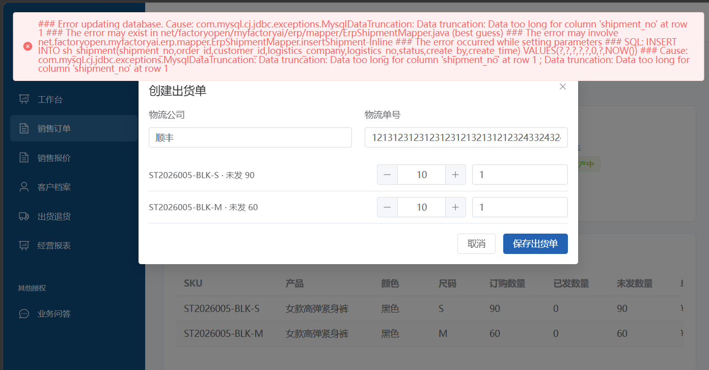
销售订单下点击某个订单进入之后，点击创建收货单，也是出现字段问题，很有可能是一类一致性问题，建议统一做修改

问题三：
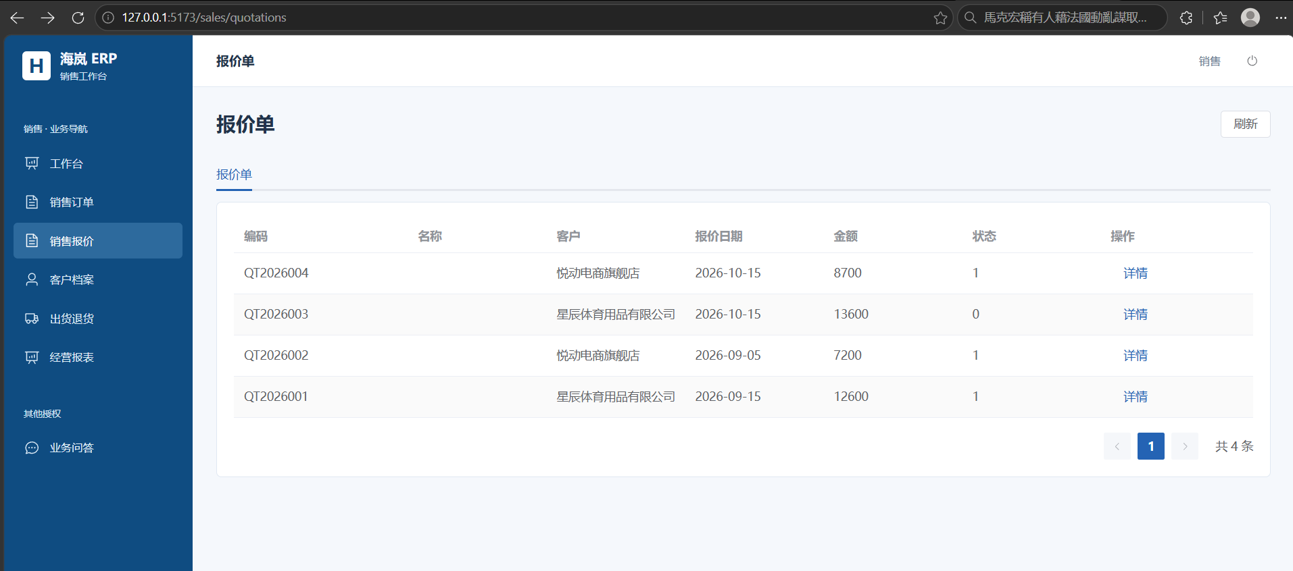
当前表单显示的状态不应该是 1和0，应该显示中文，不应直接取数据库的字段数据，报价日期是否去做了过期时间，限时多长时间。另外名称这里应该是什么标识。
这里涉及报价的合理性？理解的意思应该是我（销售人员）向客户提出报价，我手动在其中填写对方是否已接收的声明，如果接收了报价，那么就进入了我的销售订单，是否可以这样理解。那后端是否做关联处理？

问题四：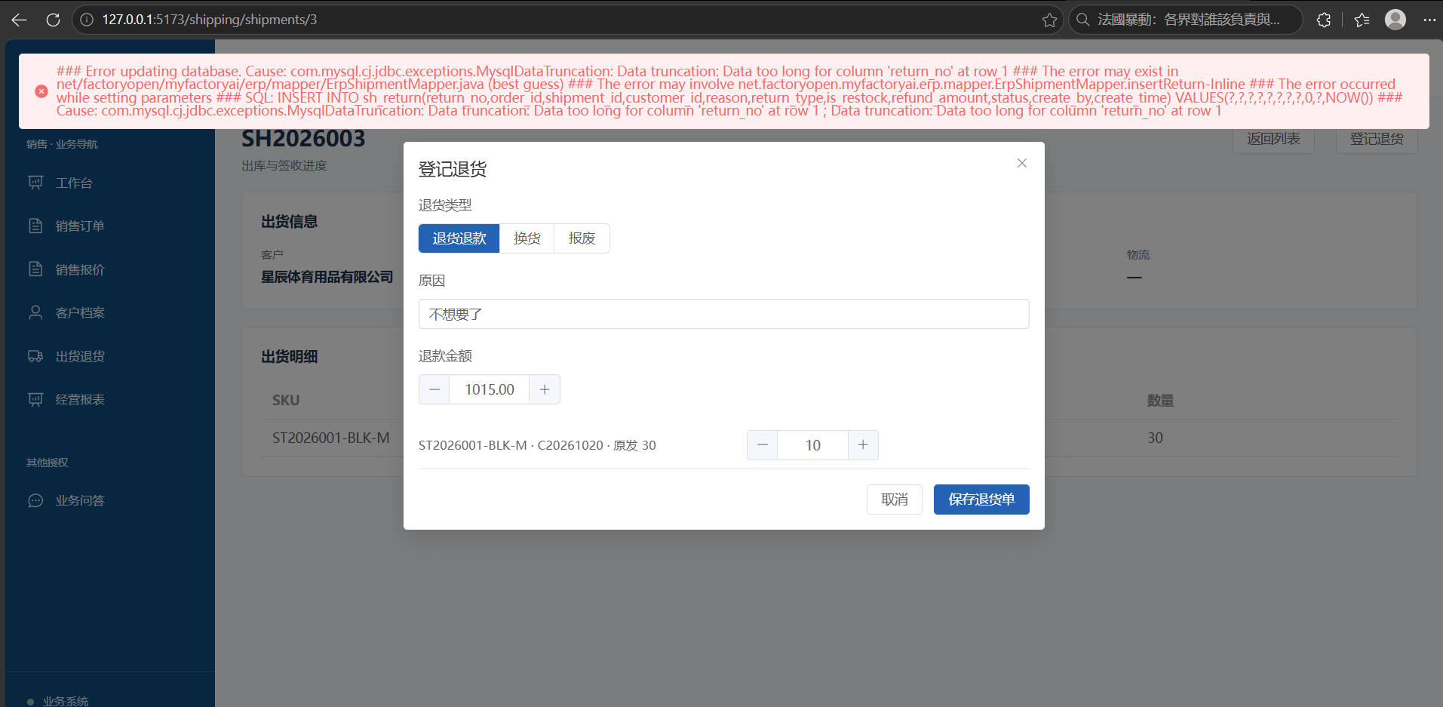
登记对方退货创建退货单，错误。原因同1和2，mysql字段长度不够，重新设计修改。 另外销售人员竟然可以随意修改创建订单等，未免权限过大，后续是否需要进行审批，另外涉及退换货的数量变更也需要进一步思考

销售人员成功销售出去的业绩是否计入后续工资的计算当中

以下为claude code分析：
通读了销售相关页面（订单列表/表单/详情、报价、出货、退货、工作台）和后端接口，我的总体判断是：销售页面最大的问题不是样
式，而是"链路断开"——每一页单独看都能用，但销售在系统里回答不了三个最关键的问题：这单进展到哪了？我接下来该处理什么？这
个客户还欠我什么？

下面按严重程度排。

P0：会被实际业务和答辩直接问住的问题

#: 1
问题: 报价单没有创建入口，只能"从已确认的成本结算生成"；首轮没有历史结算时，系统里无法建一张报价
证据: ErpQuotationController.java:24-26 只有 fromSettlement；CatalogView.vue:35 的 editableCatalog 不包含报价
────────────────────────────────────────
#: 2
问题:
订单详情看不到任何下游单据：发了几个出货单、签收没有、有没有退货、建没建工单，全都没有入口，销售要跨三个菜单自己找
证据: OrderDetailView.vue:65-68 只有确认/出货/建工单/试算按钮
────────────────────────────────────────
#: 3
问题: 列表直接吐数据库 ID 和状态码：出货单"销售订单"列显示的是 order_id 数字，退货单"原出货单"显示
shipment_id，报价/出货/退货状态显示 0/1/2
证据: ErpModuleReadMapper.java:55,58；catalog.ts:28,37,38 无 formatter
────────────────────────────────────────
#: 4
问题: 销售工作台没有"待办"：三个 KPI 全是总数（订单总数/报价总数/出货总数），"常用业务"又只是把这三个链接重复一遍；有
dashboard:alerts 权限却看不到业务预警（预警只在 admin/boss 视图渲染）
证据: RoleDashboardView.vue:29-36,95-97；HomeView.vue:8；DashboardView.vue:50
────────────────────────────────────────
#: 5
问题: 职责分离被权限种子打破：销售同时持有建出货单、确认发货、签收、处理退货，等于自己建单自己出库自己处理退货
证据: erp-permissions.sql:112 授予了 90039/90040/90041/90044

P1：每天都会拖慢操作的问题

6. 订单列表只能按关键字搜，没有状态、客户、交期区间筛选，没有导出/打印，固定 10 条/页（OrdersView.vue:28）。
7. 订单录入是逐条手加 SKU：没有"颜色 × 尺码"矩阵批量录入，单价默认
0、必须手填，也带不出报价里的价格（OrderFormView.vue:14,81）。
8. 下单时看不到客户账期——credit_days 存了但业务里没人用，更没有信用额度提示（ai-erp-02-master-data-module.sql:238）。
9. 出货批次靠手输：销售没有库存权限，不知道有哪些批次可发，只能问仓管（OrderDetailView.vue:70）。
10. 订单不能取消：后端没有 cancel 接口，状态 9 不可达，录错只能找 admin 改库（ErpOrderController.java 只有
list/query/add/edit/confirm）。
11. 详情页没有"编辑"入口，只能回列表点；确认/签收后也没有时间线留痕。
12. 报价详情把 sourceSettleId 原始 ID 展示给销售，既不业务化又暴露内部标识；同时明明有 unitPrice 和
costRef，却不显示毛利/加价率（QuotationDetailView.vue:35）。
13. 报价没有有效期字段，只能手工点失效。

P2：结构性缺口

14. 链路的最后一环缺失：签收之后没有应收/回款，账期无处落地，销售的"经营"只到交付为止。
15. 客户没有详情页，看不到该客户的历史订单、报价、退货汇总。
16. 出货/退货/报价共用通用 CatalogView，没有销售业务专属视图（比如"待发货"看板）。

建议的调整顺序

第一批（半天～1 天，收益最大、风险最小）
- 统一处理 CatalogView 的 status 和 ID 列：状态映射中文标签，出货/退货列表改返回单号而不是 ID（后端 SQL 加 join）。
- 订单详情加"关联单据"区块：出货单列表、退货单列表、工单、结算，带跳转。
- 销售工作台改成待办式 KPI：待确认订单、待签收出货、逾期未发齐、待处理退货；把预警模块接进来。

第二批（2～3 天，补齐流程断点）
- 手工新建报价单接口 + 页面；报价详情显示毛利和加价率，隐藏 sourceSettleId。
- 报价 → 订单：新建订单时可选报价单带出客户、款式、数量、单价（哪怕先只做前端带出，不加 quote_id 字段）。
- 订单详情补"编辑""取消"（取消需加后端接口，并校验无下游单据）。

第三批（流程规范）
- 把 sh:shipment:ship、sh:return:handle 从销售收回给仓管，销售只保留建单/签收。
- 加跨角色待办提醒（至少在工作台显示"当前卡在谁手里"）。

第四批（扩展，按需）
- 应收/回款与账期落地；客户 360 视图；订单矩阵录入和导出打印。

我的建议是先做第一批：全是展示层和查询层改动，不动业务状态机，风险最低，但能立刻把"链路看不见"这个最扎眼的问题解决掉。

